AutoCAD2006简体中文破解版安装激活图文教程
1，解压下载好的AutoCAD2006软件安装包，双击下图acad开始安装；
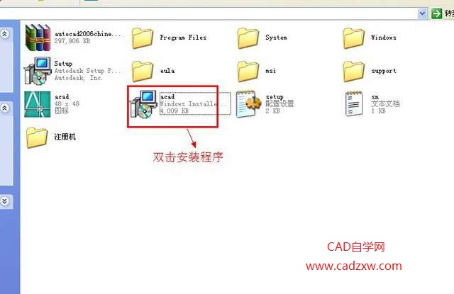
2，AutoCAD2006安装向导界面，直接下一步；
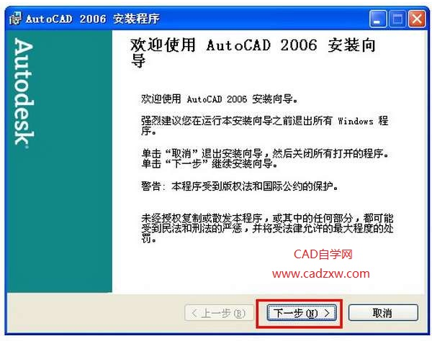
3，进入安装协议界面，选择“我接受”，下一步；
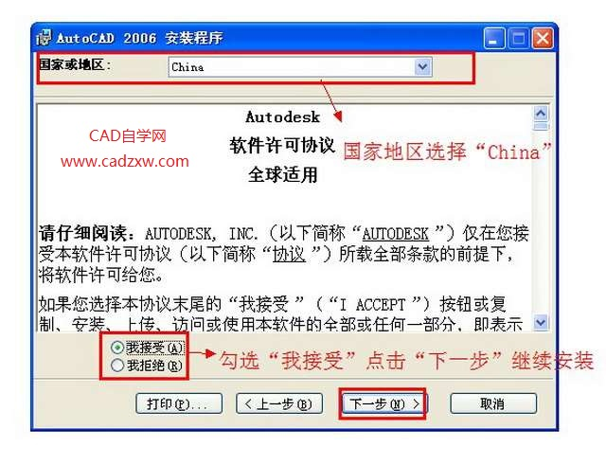
4，输入AutoCAD2006序列号，下一步；
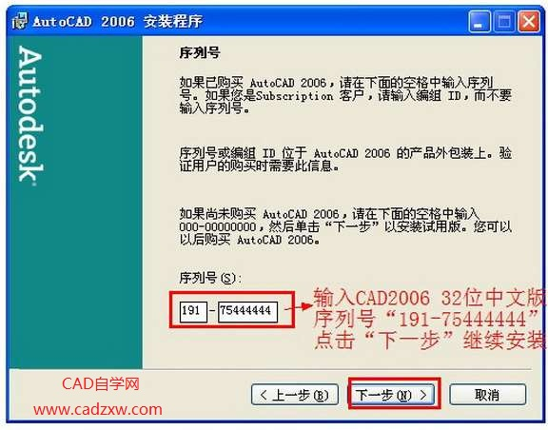
5，输入用户信息（随意填写），下一步；
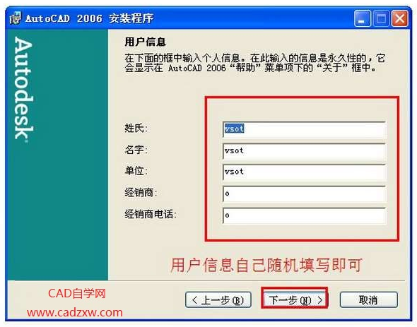
6，选择“典型”，下一步；
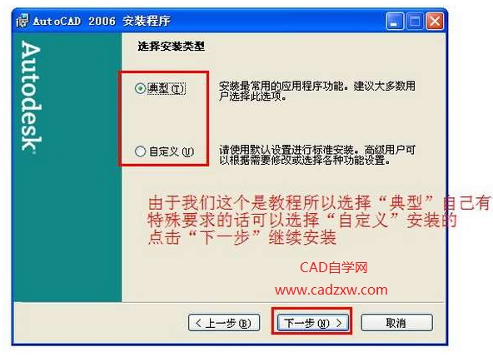
7，自行选择需要安装的工具，我这里都不安装了，直接下一步；
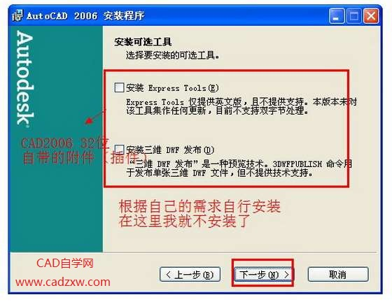
8，选择安装路径，下一步；
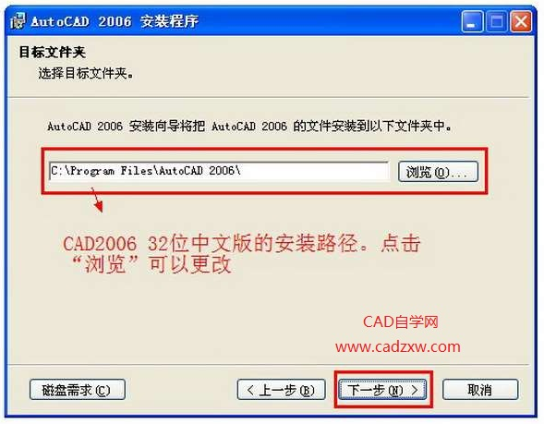
9，直接默认，下一步；
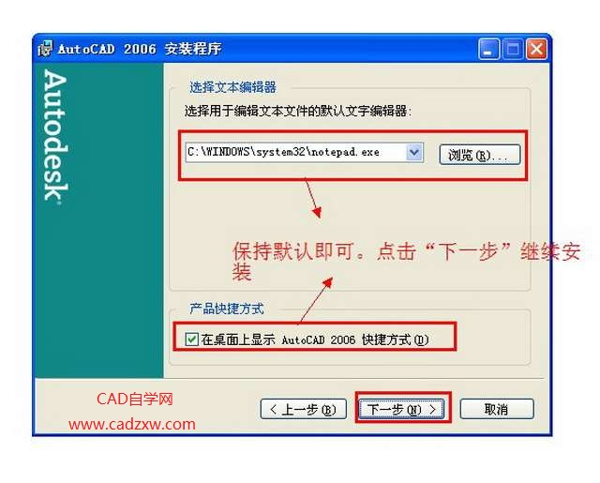
10，下一步，开始安装AutoCAD2006；
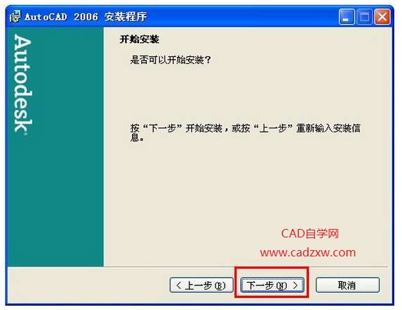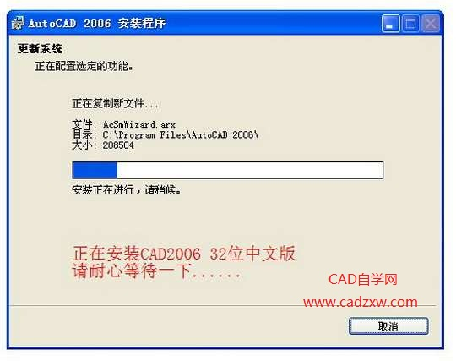
11，点击“完成”安装成功；
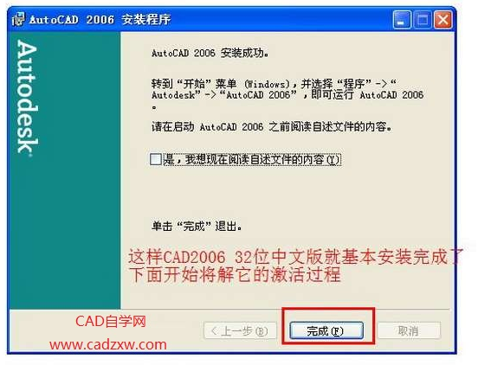
12，双击桌面CAD2006程序，进入激活界面，选择“激活产品”；
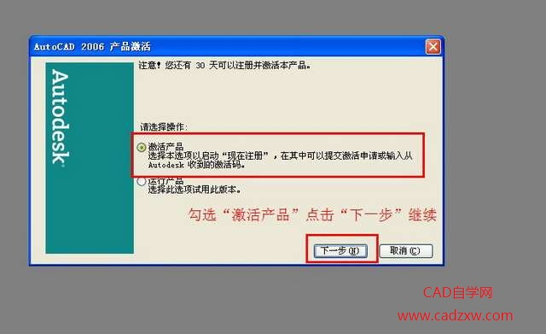
13，复制申请号，选择“输入激活码”，下一步；
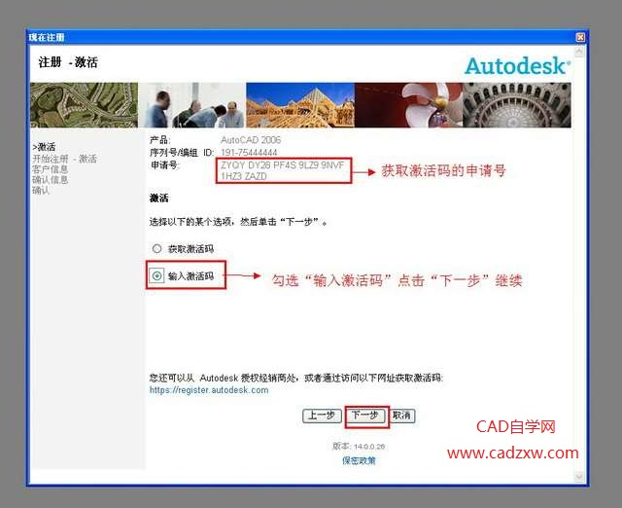
14，打开注册机，双击运行序列号生成器；
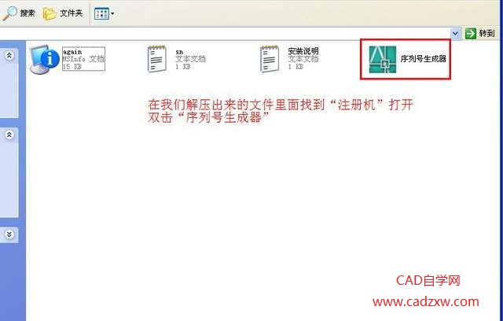
15，依次点击permanent,commercial,复制activation code中的激活码至“输入激活码”框中；
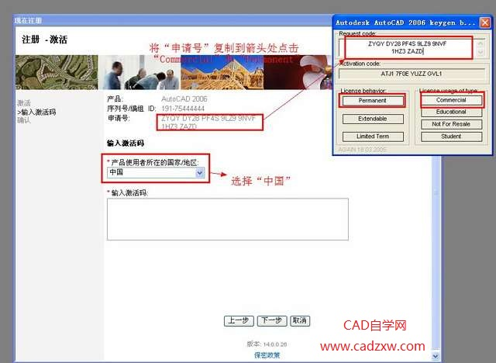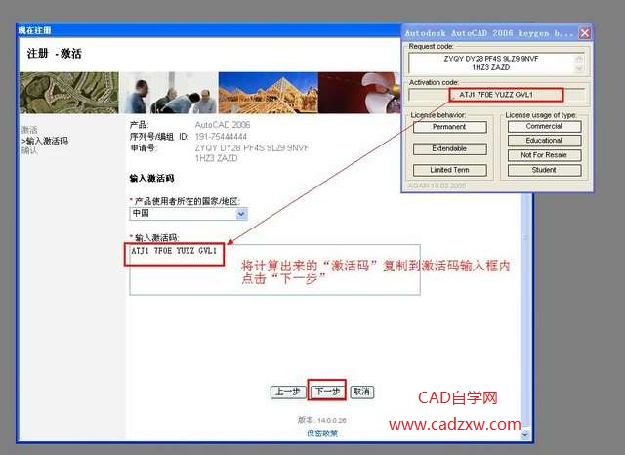
16，点击完成，安装激活成功。
